И.В.Торопов

ГЕОФИЗИЧЕСКИЕ РАБОТЫ ПРИ ПОИСКАХ И РАЗВЕДКЕ
ИНФИЛЬТРАЦИОННЫХ УРАНОВЫХ МЕСТОРОЖДЕНИЙ
(МЕТОДИЧЕСКОЕ ПОСОБИЕ)

Электрическое кажущееся сопротивление пород

Электрические свойства пород инфильтрационных месторождений положены в основу существующих методик определения фильтрационных характеристик, поэтому их изучение требует особой тщательности и начинается с момента подготовки площадей к проведению специализированных поисковых работ. Известно, что каждая литологическая разность осадочных образований представляет многофазную среду от свойств отдельных компонент которой и зависит общее удельное и кажущееся электрическое сопротивление, Твердый, минеральный скелет, преимущественно кварц-полевошпатового состава - один из составляющих этой многофазной системы, оказывает меньшее влияние на величину электрического сопротивления пород, чем остальные фазы; глинистое и карбонатное вещество, заполняющее межпоровое пространство скелета, а также минерализация пластовых вод, пропитывающих осадочные отложения. Влияние газовой составляющей полностью влагонасыщенных осадочных отложений на электрическое сопротивление пород очень ничтожно.

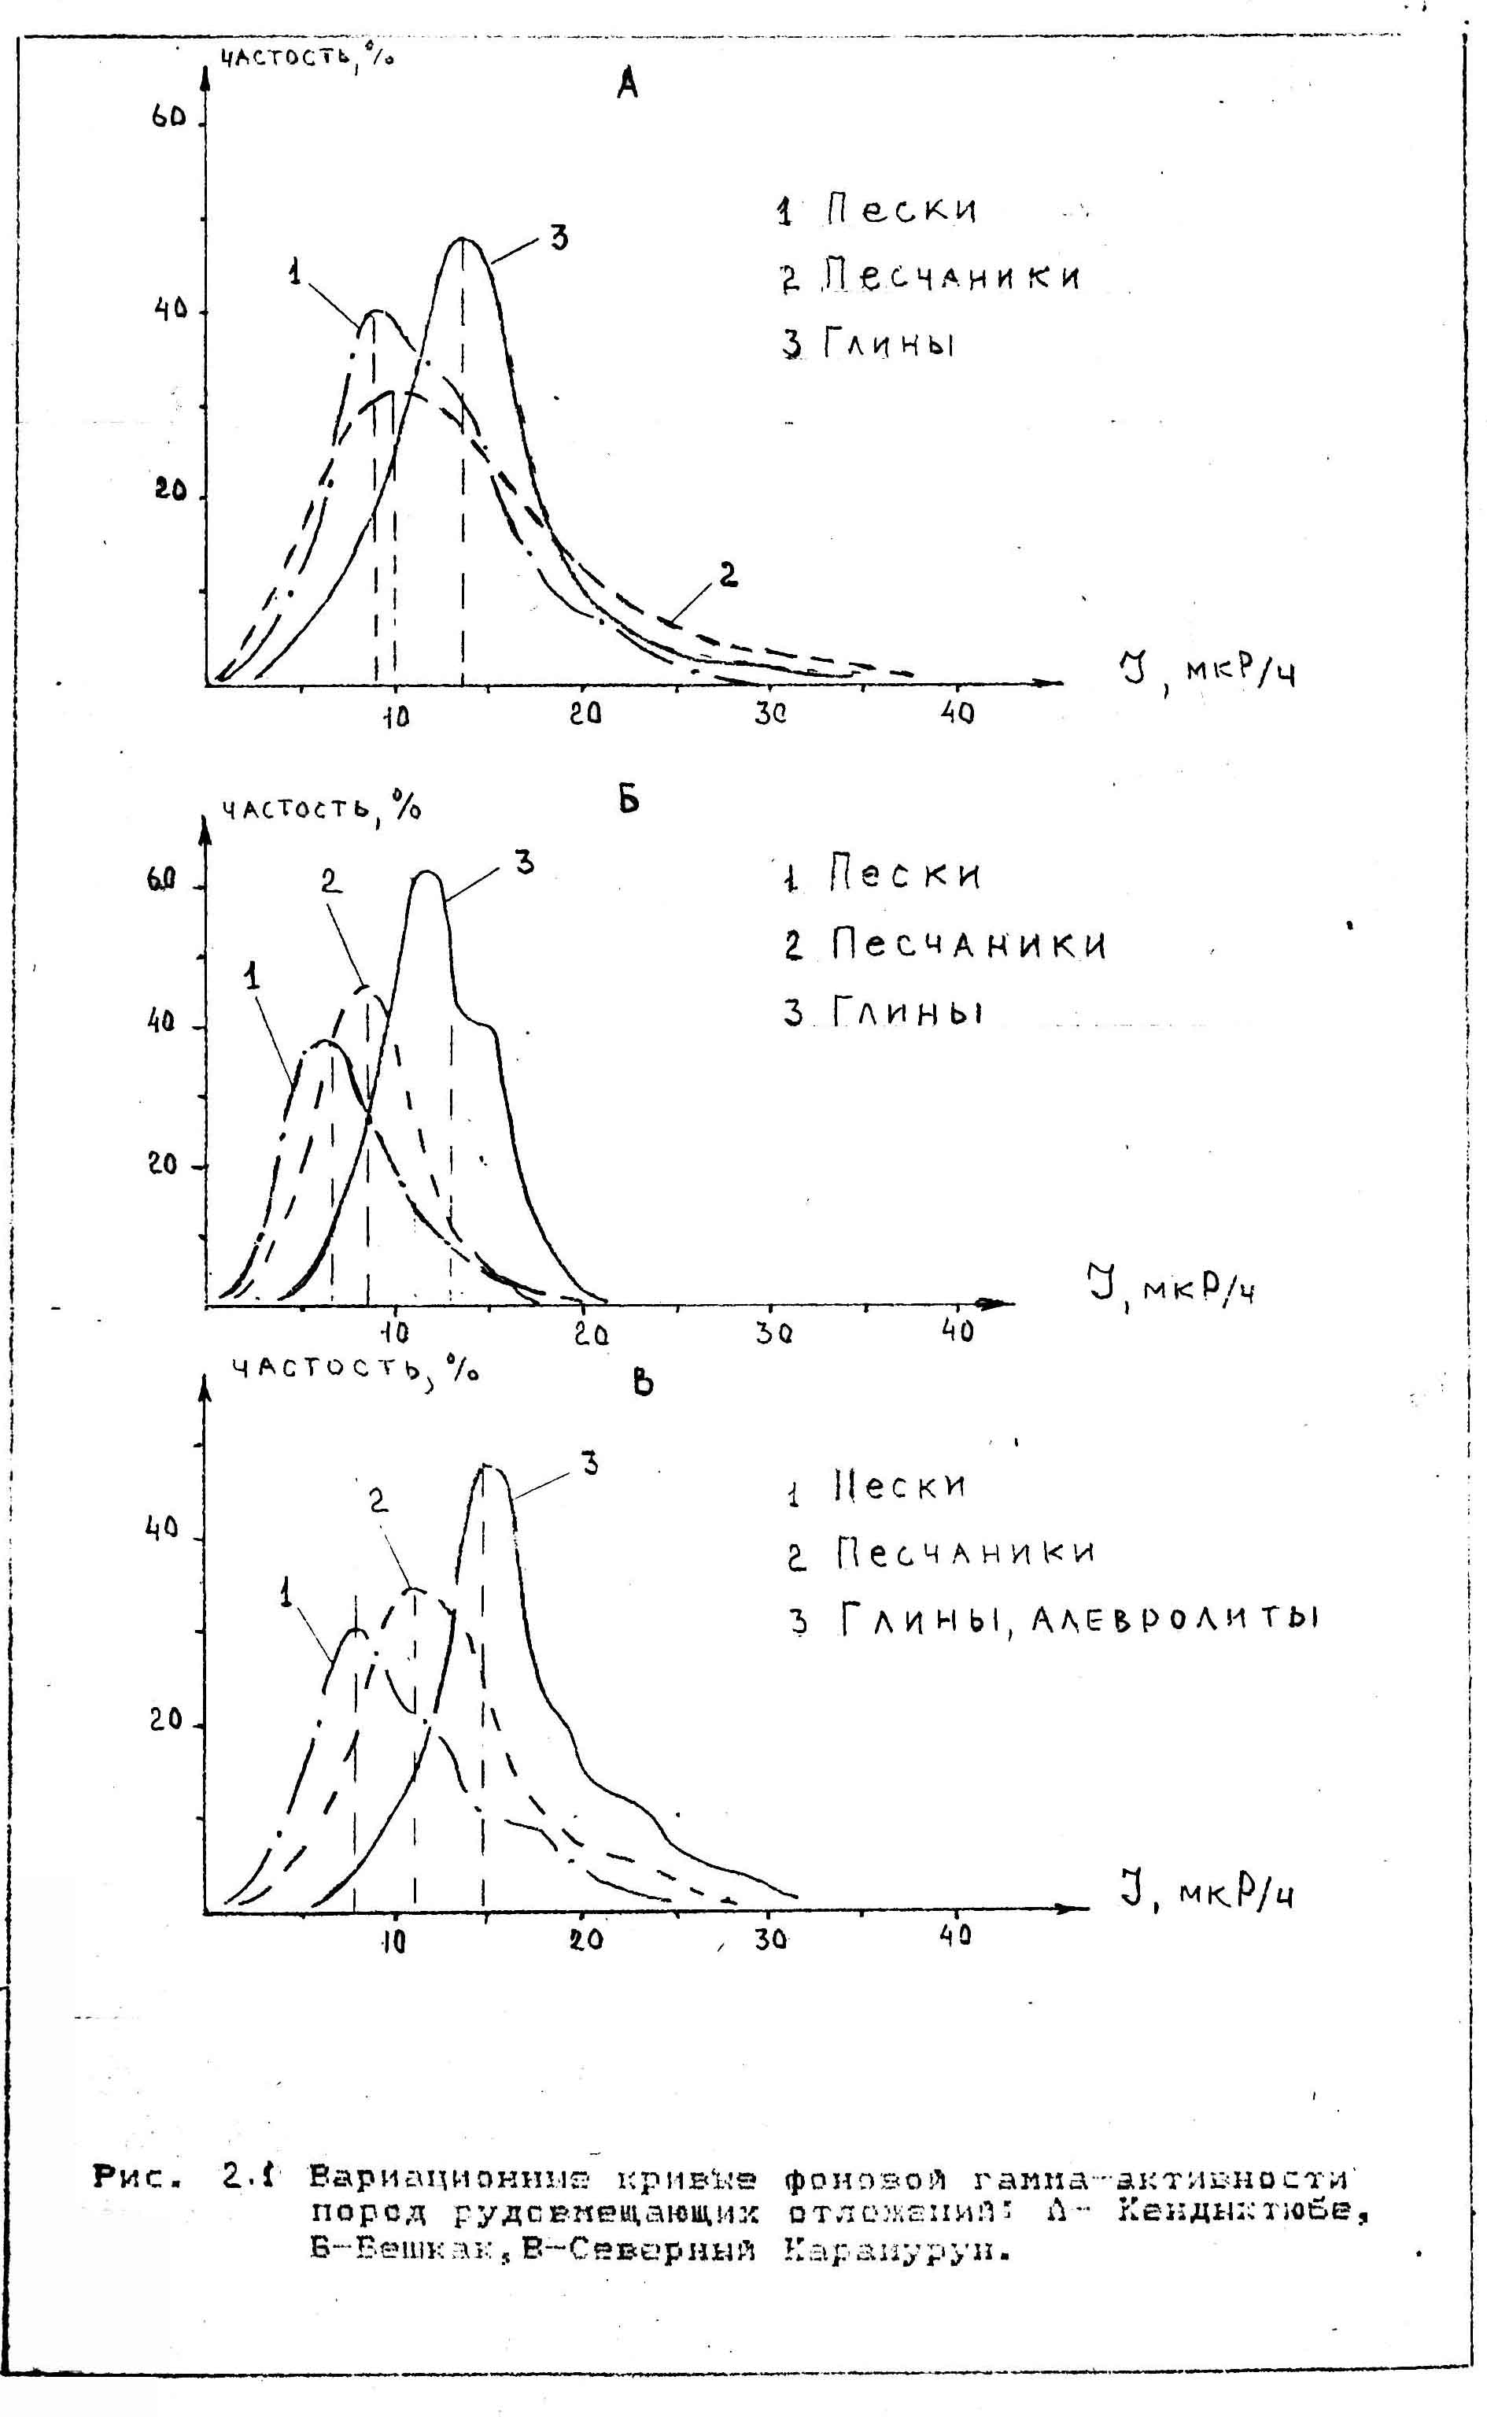

Если говорить о кажущемся электрическом сопротивлении литологических разностей пород геологического разреза, то в целом оно изменяется в сравнительно небольшом диапазоне от 2-3 0мм до 60-80 0мм, иногда до 200 0мм, однако сильно зависит от минерализации пластовых вод, которая, как уже отмечалось ранее, может изменяться от 0,5 г/л до 6,0 г/л.
Количество, состав цемента и сцементированность пород также оказывает заметное воздействие на кажущееся электрическое сопротивление. С увеличением глинистости пород оно уменьшается, становясь минимальным 3-8 0мм у глин. Алевролиты, в зависимости от степени их запесоченности и присутствия карбонатного вещества, характеризуются значениями ρ_{к} от 6 до 25 0мм. Наиболее широким диапазоном изменения кажущихся электрических сопротивлений обладают рыхлые пески, на ρк которых очень сильное влияние оказывает примесь глинистого вещества (общая глинистость) и минерализация пластовых вод. Обычно их сопротивление изменяется от 10 до 40 0мм. Наиболее высокие ρ_{к} у «чистых» песков, межпоровое пространство которых заполнено пресной, пластовой водой. Грубообломочные несцементированные осадочные образования (гравийные, гравийно-галечные) обладают, обычно, максимальными значениями ρ_{к} (до 60-70 Омм), но их электрическое сопротивление также зависит от общей глинистости и минерализации пластовых вод. Среди сцементированных пород наиболее низкими величинами отмечаются глинистые песчаники (18-35 Омм), появление в составе цемента карбонатного вещества увеличивает ρ_{к} и самые высокие сопротивления имеют песчаники на крепком карбонатном цементе, их ρ_{к} превышают часто электрические сопротивления грубообломочных пород (70 0мм и более). Наконец, очень высокими кажущимися электрическими сопротивлениями обладают карбонатные (известняки, доломиты) и хемогенные (ангидриты, гипсы) образования. Такие высокооммные пласты, с ρ_{к} до 1000 0мм и более, контрастно выделяются в геологических разрезах и могут служить в качестве реперных горизонтов. Наличие таких реперных горизонтов позволяет достаточно уверенно выполнять геолого-геофизическую корреляцию разрезов по скважинам.
В качестве примера на рис. 2.2 приведены вариационные кривые кажущихся электрических сопротивлений по ряду месторождений Кызылкумской и Сырдарьинской урановорудных провинций.

2.3. Потенциал собственной поляризации пород

Как известно, потенциал собственной поляризации пород является одним из важнейших параметров, используемых в разведочной и промысловой геофизике.
Он является сложным показателем и складывается из естественных потенциалов, образованных природными процессами на границах пород с различной диффузионно - адсорбционной активностью, окислительно-восстановительными реакциями, процессами фильтрации ионосодержащих растворов пластовых вод через капилляры горных пород и т.п. Величина потенциала ПС зависит от наличия в осадочных породах глинистого вещества, минерализации пластовых вод, пористости, характера пор и т.д., и при одних и
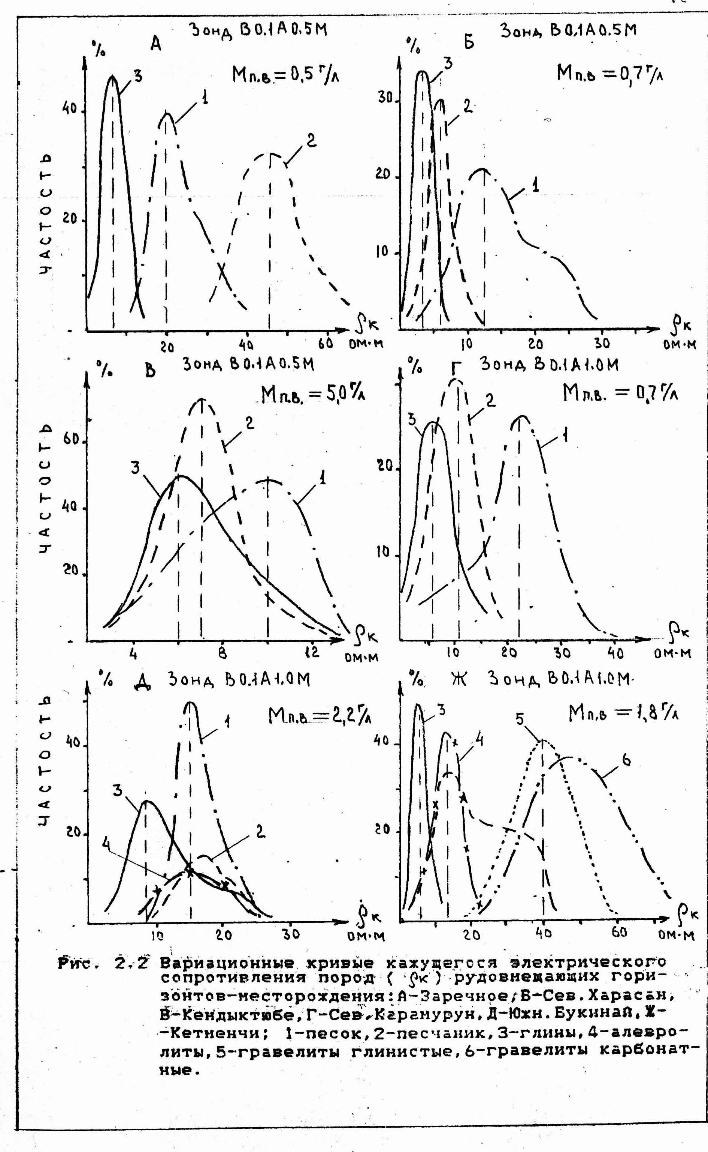
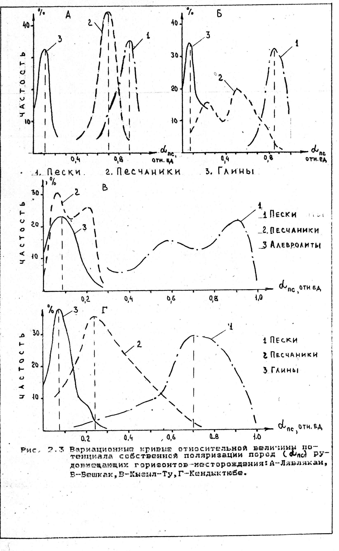
тех же количественных гранулометрических характеристиках может достаточно существенно отличаться.
Практикой работ установлено, что при буровой разведке основной вклад в общий потенциал собственной поляризации вносят диффузионно – адсорбционные процессы, а величина их зависит от разницы в минерализациях пластовых вод и фильтрата бурового раствора. В геологических разрезах максимальными значениями потенциала ПС отмечаются чистые глины, и с уменьшением глинистых частиц в породах снижается и значение ПС. В «чистых» песках оно минимально. Установлено, что дифференциация получаемых в процессе ГИС диаграмм достаточно отчетлива при разнице в минерализациях пластовых вод и фильтраты бурового раствора как минимум в два раза. При одинаковой их минерализации расчленение осадочного разреза по диаграммам ПС практически невозможно.
На величину потенциала ПС оказывает влияние и общая карбонатность пород. С увеличением карбонатности дифференциация разреза по диаграммам ПС резко снижается. Следует иметь в виду и то, что на значение ПС влияет общая глинистость пород. Однако, применительно к инфильтрационным урановым месторождениям возможен различный характер распределения глинистого вещества в осадочных породах. Глинистые частицы могут быть распределены в объем пород равномерно или в виде окатышей и обломков глин в хорошо проницаемых песках. В первом случае, при одной и той же объемной глинистости, породы могут быть слабо проницаемые, а во втором с высокими фильтрационными свойствами. Это следует учитывать при изучении каждого конкретного геологического разреза.
Опыт работы на инфильтрационных урановых месторождениях показывает, что при встречающемся разнообразии минерализации пластовых вод, которая и в вертикальном разрезе, и в различных водоносных горизонтах может существенно отличаться, амплитуда аномалии Uпс против пластов (например песчаных), имеющих один и тот же гранулометрический состав, глинистость и т.п., может быть совершенно разной. В практике исследований принято определять амплитуду аномалий ΔUпс относительно горизонтов глин, т.е. по участкам диаграмм против глин с наибольшим потенциалом. В этом случае, в зависимости от соотношения минерализации пластовых вод (Мпв) и фильтрата бурового раствора (Мфбр), возможна или, так называемая, прямая ПС (Мпв > Мфбр ), или обратная ПС ( Мпв < Мфбр ). В первом случае проницаемые пласты отмечаются уменьшением потенциала ПС, во втором – его увеличением. Иногда, в одной и той же скважине можно наблюдать как прямые, так и обратные потенциалы собственной поляризации пород. При работах в артезианских бассейнах в условиях засушливого пустынного климата чаще всего в верхней части разреза наблюдаются прямые ПС, а в нижней - обратные. Возможны и другие сочетания.
По опыту многолетней работы при применении метода ПС при интерпретации оперируют и используют не само значение потенциала ПС, а его относительную величину – α_{пс}, т.е. отношение амплитуды аномалии против рассматриваемого пласта, отсчитанного от «линии глин» (рис. 6.6). Эта величина наиболее устойчива, т.к. учитывает изменение минерализации пластовых вод в разрезе одной (или в различных) скважины, а также изменение минерализации бурового раствора при его приготовлении.
Таким образом, в осадочных песчано-глинистых разрезах для изучения проницаемости пород при прочих равных условиях метод ПС более предпочтителен перед методом КС.
При изучении поведения потенциалов собственной поляризации различных литологических разностей пород более удобно оперировать значениями αпс. Вариационные графики α_{пс} по нескольким урановым месторождениям приведены в качестве примера на рис. 2.3.

5. Определение фильтрационных свойств пород и руд методами электрокаротажа, условия применения метода ПС и КС
Способ подземного выщелачивания предусматривает извлечение урана путем фильтрации рабочего раствора через рудоносную породу, поэтому эффективность этого способа зависит, во многом, от проницаемости руд и вмещающих их пород. Опытом работы на инфильтрационных месторождениях установлено, что извлечение урана из руд, имеющих коэффициент фильтрации (Кф) 1 м/сут и выше, является, при некоторых прочих условиях, вполне рентабельным и протекает достаточно эффективно. Обычно такими коэффициентами фильтрации обладают рыхлые песчаники и пески с содержанием в них глинисто-алевритовой фракции (Сга) от 20 до 30% (в зависимости от содержания тонкозернистой фракции песков, их текстуры и структуры порового пространства). В породах и рудах с Кф менее 1 м /сут процесс фильтрации рабочего раствора с высокой эффективностью извлечения урана осуществить достаточно сложно, поэтому граничное значение глинистости пород и руд 20-30 % (соответственно Кф около 1 м/сут) является одним из кондиционных показателей, принятых при отнесении запасов этих руд к промышленным. По принятой классификации руды с Кф менее 1 м/сут являются слабопроницаемыми и непроницаемыми и исключаются из контура балансового оруденения. Обычно такие руды представлены песчаниками, алевролитами и глинами. Кондиционными, проницаемыми считаются руды с коэффициентами, равными или более 1 м/сут.
Разделение руд и пород на проницаемые и непроницаемые разности, т.е. выделение в геологическом разрезе литолого-фильтрационных типов предусматривает и серьезное изучение гранулометрического состава пород и руд, определение фильтрационных характеристик рудовмещающей толщи. В первом случае это возможно проведением массового отбора проб кернового материала с последующим анализом их гранулометрического состава, во втором - выполнение опытно-фильтрационных работ на гидрогеологических скважинах или кустах гидрогеологических скважин. Указанные методы определения фильтрационных характеристик руд и вмещающих пород имеют ряд недостатков при высоких, в целом, финансовых затратах на проведение геологического и гидрогеологического опробований. Данными гранулометрического состава по принятой в настоящее время методике геологического опробования урановых объектов, бывают охарактеризованы рудовмещающие отложения скважин по сети 800 х 100-50 м. Следует заметить, что с учетом фактического выхода керна и по указанной сети не вся рудоносная толща бывает реально опробована на полную мощность. Большая же часть разведочных скважин выпадает из этой сети опробования и породы являются неохарактеризованными гранулометрическим составом.
Опытно-фильтрационные работы на гидрогеологических скважинах позволяют получить среднюю фильтрационную характеристику всего рудоносного горизонта (или его части, если выделяются изолированные водоносные подгоризонты). При гидрогеологических работах послойная характеристика водоносного горизонта невозможна. Кроме того, небольшое, в целом, число гидрогеологических скважин и гидрогеологических кустов, сооружаемых на объектах разведки, позволяют охарактеризовать только локальные участки месторождений и полученные значения среднего Кф пород для рудоносного горизонта можно переносить на остальную площадь объектов с известной степенью точности
только для проницаемых осадков морского происхождения. Основная же доля установленных сейчас инфильтрационных урановых месторождений связана с образованиями, имеющими достаточно высокую фильтрационную неоднородность (аллювиально-делювиальные комплексы, палеодолины поверхностных водотоков и т. п.).
Из вышеуказанного следует, что материалы геологического опробования керна на гранулометрический состав и данные гидрогеологических работ не могут служить в качестве основы для построения детальных карт и разрезов фильтрационной неоднородности и, тем более, с использованием этих данных нельзя проводить выделение технологических типов и сортов (по проницаемости) руд на всех рудных скважинах.
В последнее десятилетие достигнут большой прогресс по изучению фильтрационной неоднородности продуктивного горизонта по результатам стандартного электрокаротажа (КС + ПС). Применение его позволяет получить информацию о проницаемости руд и вмещающих пород по всем скважинам, на которых выполняется этот вид работ. В основу использования диаграмм ПС и КС для разделения руд и вмещающих пород положены корреляционные связи электрических параметров с их глинистостью (Сга) или коэффициентами фильтрации (Кф). Из теории электрокаротажа известно, что применительно к потенциалам самопроизвольной поляризации, амплитуда аномалий ПС в осадочных, обводненных горизонтах зависит, в основном, от диффузионно-абсорбционной активности горной породы, которая определяется ее дисперсностью, т.е. (для осадочных образований) содержанием глинисто-алевритовых частиц (общей глинистостью). Потенциалами фильтрационной и окислительно-восстановительной природы можно при этом пренебречь. В этих же образованиях существует определенная связь общей глинистости с фильтрационными свойствами (проницаемостью) пород.
Таким образом, существует связь между амплитудой аномалий ПС и проницаемостью. Задача изучения фильтрационных свойств пород и руд - установить эту корреляционную связь и использовать ее для интерпретации каротажных диаграмм. Аналогичная корреляционная связь существует между удельным (кажущимся) электрическим сопротивлением пород и их проницаемостью. Условия использования каждого из модификаций стандартного электрокаротажа зависит от конкретных особенностей геологического разреза. При работе в низкооммных разрезах, которые, обычно, встречаются чаще, предпочтительным является использование диаграмм ПС. Наиболее благоприятными являются низкокарбонатные отложения с массовой долей карбонатного вещества не более 2 % в пересчете на СО₂ и наличием в разрезе хотя бы одного глинистого пласта с относительно постоянной долей глинисто-алевритовой фракции. Дифференцированные диаграммы ПС получаются при разнице в минерализациях пластовых вод и фильтрата промывочной жидкости в 1,5 и более раз. Последнего можно добиться искусственно, путем применения соответствующей воды и добавок к ней, например обычной поваренной соли при работах в районах развития пресных пластовых вод. Использование диаграмм КС возможно в разрезах более высокооммных, с карбонатностью пород до 3-4% в пересчете на СО₂ и при минерализации пластовых вод не более 6 г/л. Применение стандартного электрокаротажа в условиях, отличных от указанных выше и менее благоприятных, требует постановки специальных опытно-методических работ, на основании которых делается заключение о возможности его применения для этих целей.
Для получения качественных первичных материалов электрокаротажа, особенно диаграмм ПС, и грамотного выполнения интерпретации этих данных, уже на стадии поисково-оценочных работ необходимо тщательное изучение специальных вопросов, касающихся особенностей строения рудовмещающей толщи, литологических разностей пород ее слагающих, карбонатности, глинистости, характера распределения их в породах, минерализации и химсостава пластовых вод водоносных горизонтов, которые встречаются в геологическом разрезе.
Останавливаясь несколько подробнее на вышесказанном, следует отметить, что в идеале, перед проведением стандартного электрокаротажа полезно иметь карту (схему) минерализации пластовых вод рудовмещающих горизонтов района работ. Как уже было отмечено ранее, дифференцированная запись диаграмма ПС бывает возможна при разнице в минерализациях пластовых вод и фильтрата бурового раствора в 1,5 и более раз. В этой связи, при постоянном контроле качества промывочной жидкости возможно, в зависимости от площади исследований и уже имеющейся схемы с минерализацией пластовых вод, вносить соответствующие коррективы в технологию приготовления бурового раствора. Обязательным условием для однозначной интерпретации материалов каротажа ПС является наличие в разрезе двух глинистых пластов (выше и ниже рудовмещающей толщи) с общей глинистостью, которая не сильно меняется в плане на разных участках района работ. Если в разрезе присутствует только один глинистый пласт, достоверность интерпретации снижается. В то же время, существенно возрастают требования к качеству записи диаграмм ПС, обязательным условием в этом случае является выполнение в полной мере требований технической инструкции [17]. Для контроля качества записи диаграмм необходимо делать повторную запись в пределах рудовмещающего горизонта. Достоверность разделения руд и пород на фильтрационные типы и сорта уменьшается, если общая глинистость реперного пласта изменяется от скважины к скважине в больших пределах.
Существенно сказывается на интерпретации характер распределения в изучаемой породе глинистого и карбонатного вещества. Например, в песках достаточно часто встречается глинистое вещество в виде окатышей и катунов глин, которые, если рассматривать их в связи с проницаемостью песков, не влияют на их фильтрационные свойства. В то же время, потенциалы ПС против таких участков разреза и характер диаграмм, учитывая достаточно большую общую их глинистость, воспринимается аналогично таковым диаграммам против глинистых пластов.
То же самое следует сказать и о характере распределения в песках карбонатного вещества. Гороховидные карбонатные стяжения, концентрирующиеся в рыхлых песках на отдельных горизонтах геологического разреза не оказывают существенного воздействия на характер диаграмм ПС, в то время, как такое же по весовому количеству присутствие карбонатного вещества равномерно распределенного в породе оказывает заметное влияние на величину амплитуд аномалий ПС (см. рис. 5.1).
Таким образом, для однозначной интерпретации материалов электрокаротажа следует уделять серьезное внимание характеру распределения минерального вещества в объеме осадочных пород.

5.1. Подготовка исходных данных для построения корреляционных связей
Одним из условий эффективного использования электрокаротажа для изучения фильтрационной неоднородности геологического разреза, особенно по диаграммам КС, является выбор оптимального электрозонда, его длины. Необходимо иметь ввиду, что расчленение пород и продуктивных горизонтов по проницаемости можно проводить вполне уверенно, если мощность выделяемых пластов более длины применяемого электрозонда (обычно 2 L, где L – длина электрозонда). Для выбора оптимального размера электрозонда привлекают результаты бокового каротажного зондирования (БКЗ), для чего применительно к встречающимся наиболее часто осадочным разрезам, можно рекомендовать комплект кровельных зондов типа: ВО.5А0.25М; ВО.05А0.5М; ВО.1А1.0М; ВО.1А1.5М; ВО.2А2.0М; В0.4А4.0М или зондов подошвенного типа аналогичных или близких к ним размеров. В качестве оптимального электрозонда может служить зонд, при применении которого для проницаемых пластов "большой" мощности удельное электрическое и кажущееся сопротивления отличаются не более, чем на 10 —15 %. Многолетним опытом работы на инфильтрационных урановых месторождениях Средней Азии и Казахстана установлено, что хорошие результаты получаются при использовании кровельных градиент-зондов В0.1А1.0М и В0.05А0.5М в скважинах с диаметром бурения от 93 до 112 мм. Во всех случаях для уверенного разделения руд и вмещающих пород на технологические типы и сорта необходимы хорошо дифференцированные диаграммы ПС и КС, масштаб регистрации ПС должен обеспечивать амплитуду аномалии против хорошо проницаемых пород не менее 2 см. При использовании диаграмм ПС для определения глинистости пород продуктивного горизонта ее зашкалы не допускаются и четко фиксируются все переносы на диаграммах ПС. Применение диаграмм КС (ρ_{п}, ρ_{к}) при небольшом, в целом, диапазоне изменения кажущегося электрического сопротивления по породам осадочного чехла, требует идентичности каналов КС при использовании на месторождении нескольких каротажных станций и приборов комплексного каротажа. Идентичность следует проверять путем периодического каротажа одной из скважин всеми каротажными станциями.
Для построения графиков корреляционной зависимости электрических параметров с глинистостью или коэффициентами фильтрации пород и руд выбирается сеть разведочных скважин 800 х 100 (200) м, по которым проводится стандартный электрокаротаж (КС + ПС), а полученный керновый материал опробуется на гранулометрический состав. Отбор проб выполняется после проведения каротажа, обработки и интерпретации каротажных диаграмм. При интерпретации особое внимание уделяется тщательному определению границ пла
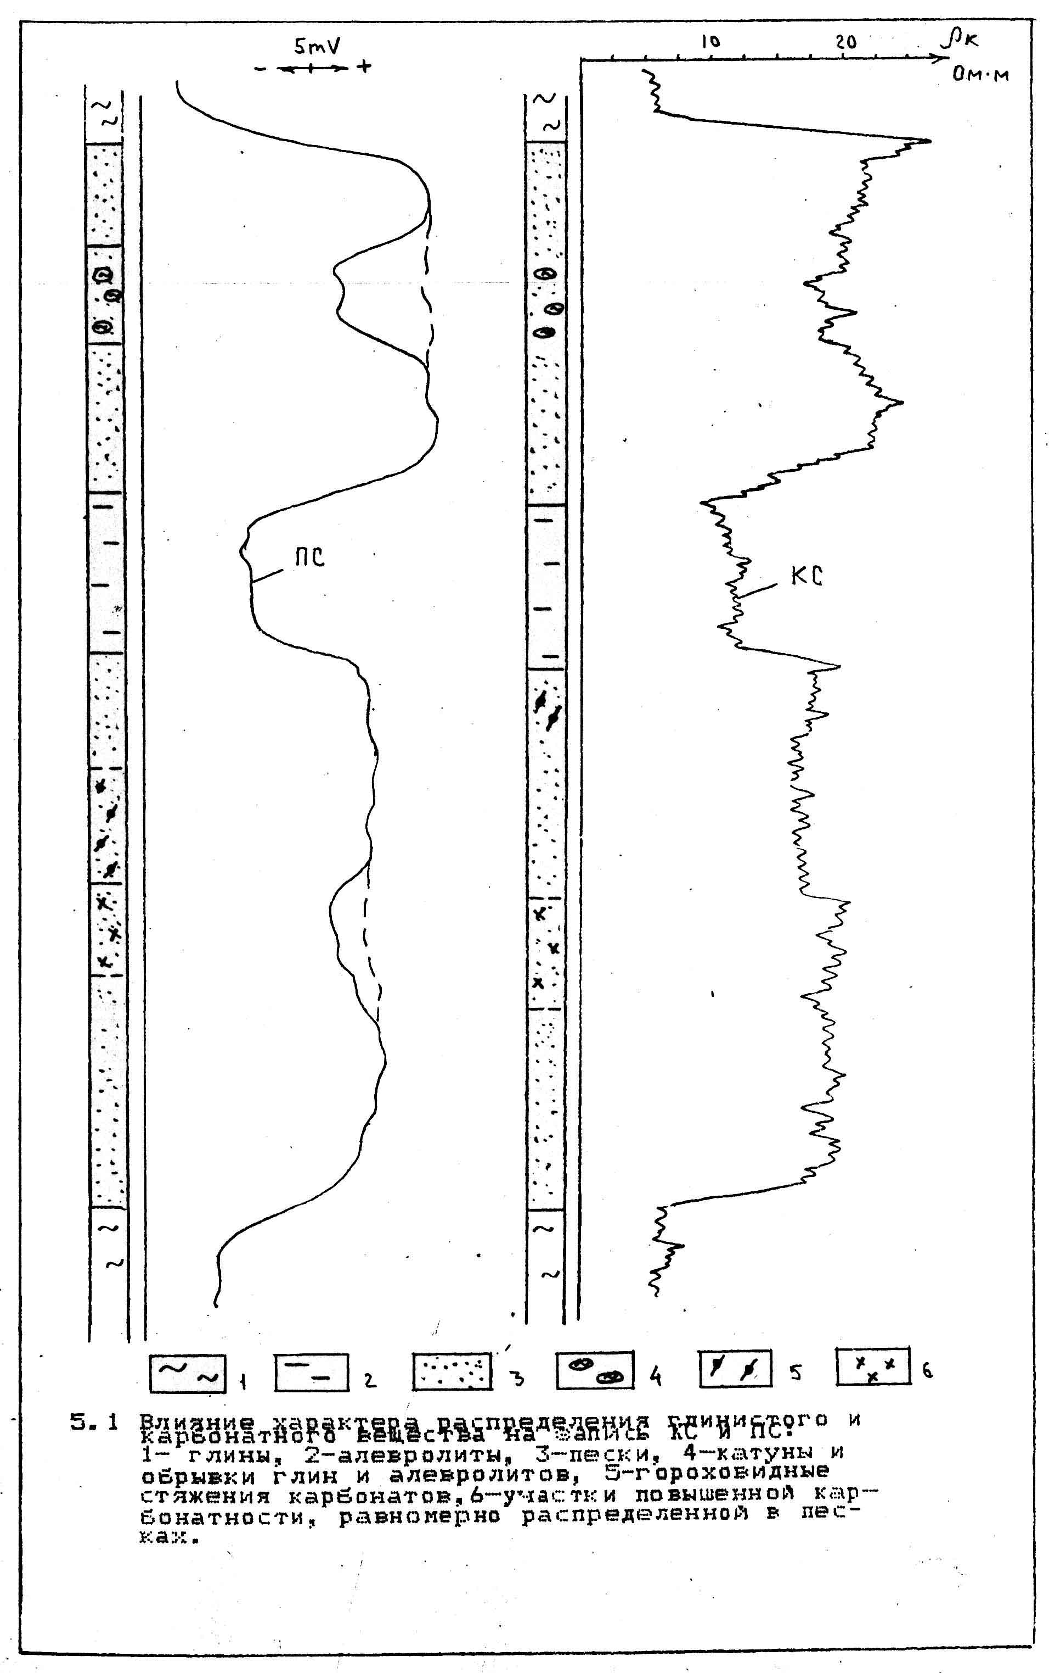

стов с различными электрическими свойствами. Последующая операция предусматривает увязку графиков стандартного электрокаротажа с поднятым керновым материалом. Длина отбираемых секций керна на гранулометрический состав должна строго согласовываться с выделенными границами пластов и с характером записи каротажных диаграмм, особенно ПС, даже, если порода по макроскопическому описанию характеризуется одной литологической разностью пород. Вышесказанное иллюстрируется примером, показанным на рис. 5.2. После определения интервалов опробования на гранулометрический состав, каждой выделенной секции будет соответствовать участок каротажной диаграммы с которой снимается относительная величина потенциала электрического поля (α_{ПС}). Использование относительной величины ПС необходимо для исключения ошибок, которые могут быть обусловлены различной, в пределах отдельных участков объекта, минерализацией пластовых вод, невыдержанной технологией приготовления промывочной жидкости и т.п. Значение α_{ПС} определяется отношением амплитуды аномалии ПС против изучаемого пласта (пробы, секции проб), отсчитанной от "линии глин" (ΔU_{ПСi}), к максимальному значению амплитуды в пределах продуктивного горизонта (ΔU_{ПСmax}), выраженных в единых единицах, обычно в сантиметрах (см. рис. 6.5):
$α_{\text{ПС}}=\frac{{ΔU}_{\text{ПСi}}}{U_{\text{ПС}\text{max}}}$
(5.1)

"Линия глин" наиболее уверенно определяется при наличии в разрезе двух опорных пластов глин мощностью более 1 м с содержанием глинисто-алевритовой фракции более 60%. Выделение пластов по диаграммам ПС с четкими границами не представляет особой трудности и проводится в соответствии с общепринятой методикой, описанной в учебной литературе [1,17]. При постепенном изменении электрических свойств горных пород, пробы отбирают поинтервально с таким расчетом, чтобы в пределах интервала изменение электрических параметров не превышало 15%. Если продуктивная толща представлена мощной пачкой сравнительно однородных осадочных пород, например песков, секции проб (мощностью 1,5 –2,0 м) после получения данных гранулометрического состава осредняют. Во всех случаях выделение пластов (интервалов осреднения) в пределах рудовмещающих отложений, которые характеризуются определенными значениями α_{пс}, проводится с соблюдением следующих условий:
- интервал осреднения представлен породами одной литологии;
- изменение глинистости (фракции частиц размером менее 0,05 мм по гранулометрическому анализу) в пробах подлежащих объединению, незначительно (10—15 %);
- в пределах интервала осреднения вариации Uпс невелики (10-15 %).
Аналогичным образом проводят подготовку диаграмм КС при использовании их для расчленения геологического разреза. Значения удельного электрического сопротивления (ρ_{п}) определяют по графикам кажущегося электрического сопротивления (ρ_{к}), зарегистрированного зондом оптимальной длины
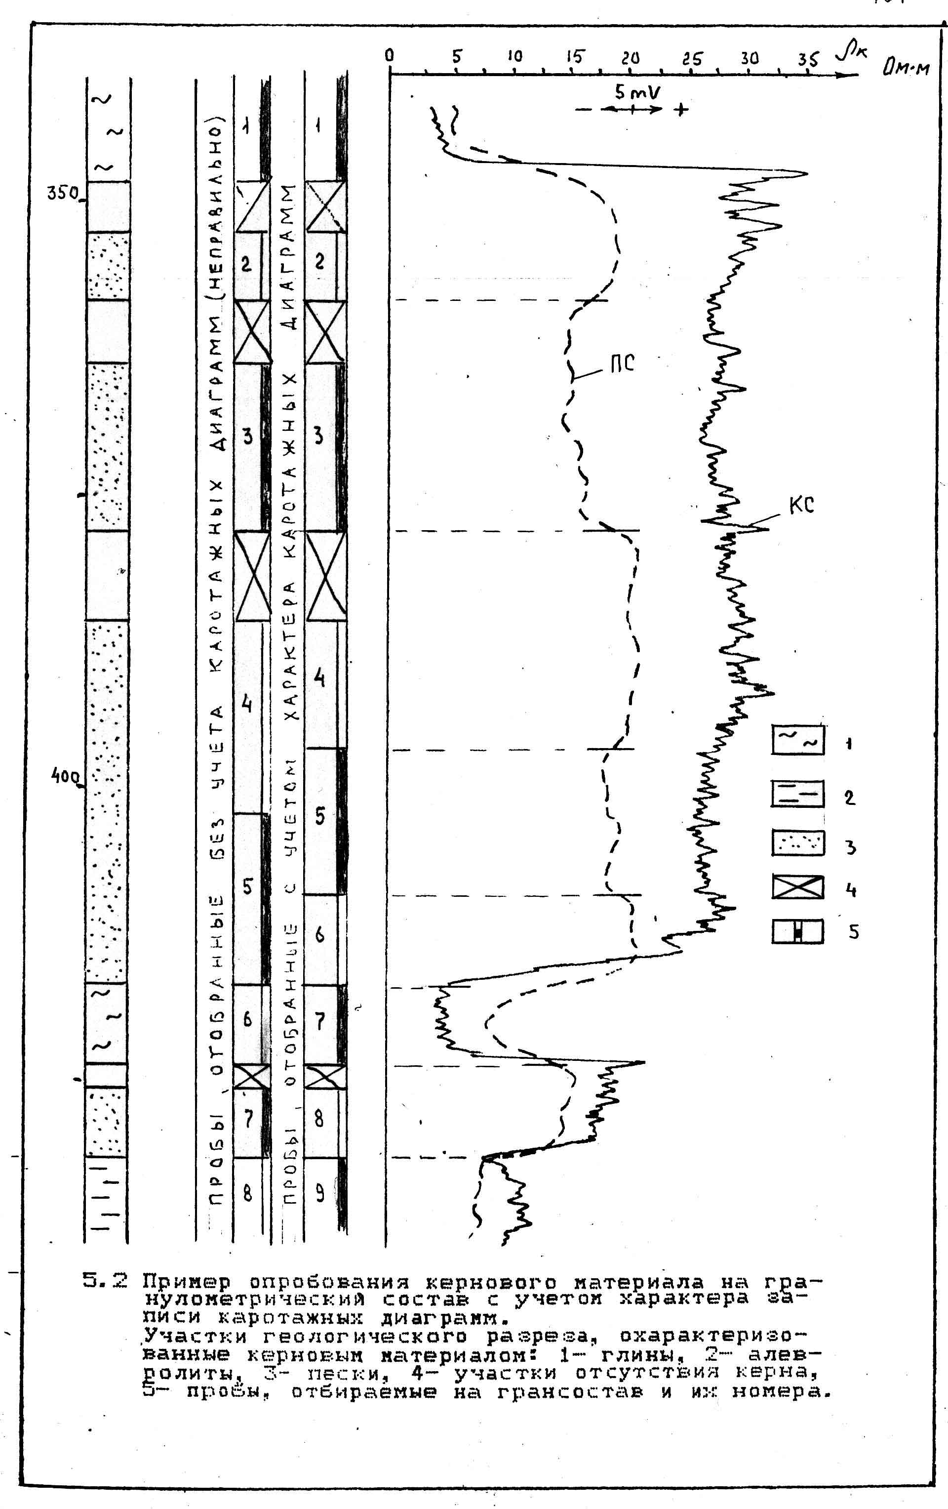

по пластам, мощность которых более удвоенного размера последнего. При этом, если ρ_{п} больше сопротивления вмещающих пласт пород (ρ_{вм}), то ρ_{п} равно среднему значению в выделенных границах, за исключением интервала, равного длине зонда L, примыкающего к пласту с низким сопротивлением. Если же ρ_{п} менее ρ_{вм}, то ρ_{п} равно среднему значению ρ_{к} в выделенных границах пласта (см. рис. 5.3).
В некоторых случаях используется относительное значение КС, при этом:
$α_{ρк}=\frac{ρ_{к_{i}}−ρ_{к_{\text{ГЛ}}}}{ρ_{к_{\text{мaх}[}}−ρ_{к_{\text{ГЛ}}}}$
(5.2)

где ρ_{к} _{гл} – значение КС против опорного пласта, которое, обычно, представлено глинами с сопротивлением 2 - 5 Омм,
ρ_{к i} - то же против исследуемого пласта,
ρ_{к max} - то же против пласта с максимальным значением ρ_{к}.
По описанной выше схеме производят, далее, обработку всех скважин указанной ранее сети бурения, которые будут участвовать в построении корреляционной зависимости между электрическими параметрами и гранулометрическим составом пород и руд (в последующем с их коэффициентами фильтрации).
Анализ гранулометрического состава отобранных секций керновых проб выполняется по стандартным методикам. Для определения карбонатности приводится химический анализ на СО₂, Выделение пород по гранулометрическому составу производится по классификации В.А.. Приклонского, а при обработке результатов рекомендуется объединять в один класс алевритовую (частицы 0,05 - 0,005) и глинистую (частицы менее 0,005) фракции, которые, в свою очередь, также объединяют, получая необходимое для построения корреляционных графиков значение СRа.
В итоге, должна быть сформирована представительная выборка, представленная с одной стороны данными гранулометрического состава по выделенным пластам, с другой - соответствующими им значениями электрических параметров α_{пс}, ρ_{п}, или α_{ρк}.

5.2. Построение корреляционных связей электрических параметров с глинистостью и коэффициентами фильтрации пород и руд
Как уже отмечалось ранее, проницаемость геологического разреза инфильтрационных урановых месторождений и фильтрационные свойства руд и вмещающих пород могут изменяться в очень широком диапазоне. В этой связи, следует проводить изучение фильтрационной неоднородности поэтапно, учитывая пределы изменения коэффициентов фильтрации на изучаемом объекте. Опытом работы установлено, что в относительно слабо проницаемых разрезах, в которых Кф изменяется в сравнительно небольших пределах (0,1 м / сут - 3÷5 м / сут) реально выделение только технологических типов руд и пород: непроницаемого (ничтожно проницаемого) с Кф до 1 м /сут и проницаемого с Кф более 1 м/сут. В этом случае не обязательно выполнять расчет коэффициентов
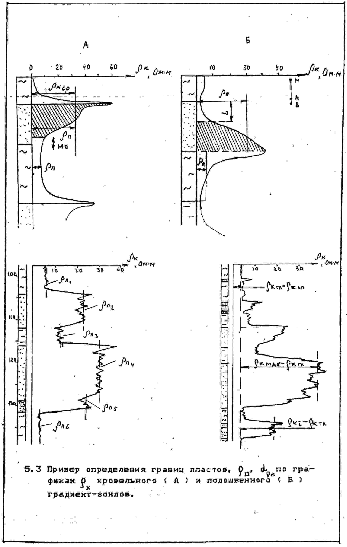
фильтрации по проницаемому типу и построения соответствующего корреляционного графика, достаточно построения корреляционной связи с глинистостью и определения граничного значения α_{пс}, соответствующего коэффициенту фильтрации 1 м /сут. При большом диапазоне изменения Кф (0,1 - 30,0 м / сут) среди проницаемого типа возможно выделение нескольких сортов руд и пород. Количество этих сортов будет зависеть от характера корреляционной связи по конкретному месторождению. В этом. случае, наряду с изучением зависимости, например α_{пс} = F (Сга), строятся корреляционные графики α_{пс} =F(Кф). Расчет Кф выполняется по данным гранулометрического состава пород и руд на основании эмпирических формул [12]. Расчетные значения Кф являются приближенными, т.к. не полностью учитывают особенности естественного залегания, текстур и структур пород. Однако, как показывает опыт, в основной массе случаев использование эмпирических формул для послойного расчета Кф продуктивных горизонтов дает результаты, практически совпадающие с данными опытных гидрогеологических откачек. Основным условием применимости этих формул для расчета Кф является небольшое значение коэффициента неоднородности пород (5 и менее). В противном случае использование эмпирических формул ограничено. Например, отсортированные пески морского генезиса обладают высокой степенью однородности, а песчано-гравийные отложения палеорек - неоднородны. Коэффициент неоднородности (Кн) определяется по формуле [26];
Кн = d₆₀/d₁₀
где d₆₀ - диаметр зерен, соответствующий 60 % содержания,
d₁₀ - действующий диаметр зерен, мм.
К расчету Кф производится подбор соответствующих эмпирических формул для конкретных условий и гранулометрического состава пород. Далее просчитывается несколько вариантов и проводится сравнение их между собой и с результатами определения проницаемости по опытным гидрогеологическим откачкам. Для работы выбирается вариант, обеспечивающий наибольшую их сходимость. В качестве примера, ниже приводится одна из таких эмпирических формул, подобранная ВНИИХТ-ом для месторождения Северный Харасан:
$\frac{1}{\text{Сга}}$$\frac{1}{Ст\text{.}з}$
Кф = -7,2 + 78d₃₀ + 3,0 + 3,5 (5.4),

где: d₃₀- диаметр частиц, соответствующий 30 % кумулятивной кривой грансостава пород, Сга - процентное содержание глинисто-алевритовой фракции (диаметр частиц менее 0,05 мм). Ст.з.- то же тонкозернистой фракции песков (диаметр частиц 0,1 - 0,05 мм).
При построении корреляционной зависимости между электрическими (α_{пс}, ρ_{п} и т.д.) и физическими (Сга, Кф) параметрами весь диапазон изменений Сгл, (Кф) разбивается на 5-6 групп с таким расчетом, чтобы в каждую из них попало 10 - 30 значений. В каждой группе подсчитываются средние значения Сга (или Кф), средние значения α_{пс} (или ρ_{п}, α_{ρк},) и средние квадратические погрешности их определения по формулам:

$х_{i}=\frac{1}{n}\sum_{i=1}^{n_{i}}{x_{i,j}}$
( )

$S_{x_{j}}=\sqrt{\frac{1}{n_{j}(n_{j}−1)}\sum_{i=1}^{n_{j}}{(x_{i,j}−{\bar{х}}_{j})^{2}}}$
, (5.5)

где: х - оцениваемый параметр, а n - число значений этого параметра в j - ой группе.
Подсчитанные по указанным формулам значения наносят на график, по оcи абсцисс которого откладывают параметр Сга ( или Кф ), а по оcи ординат α_{пс} (или ρ_{п}, α_{ρк},). Через полученные точки проводят плавную линию так, чтобы она не выходила за пределы прямоугольника со сторонами ± 2 S_{xi} . На рис. 6.3 показаны примеры таких графиков, на которых, далее, определяются граничные значения параметров для расчленения пород и руд на технологические типы и, в случае необходимости, на сорта. Полученные графики корреляционных связей являются базой дальнейшей интерпретации электрокаротажных материалов, подробно изложенной в разделе 6.2.

5.3. Заверка результатов послойного расчленения пород и руд на технологические типы и сорта
Использование для расчленения пород продуктивного горизонта корреляционной зависимости α_{пс} = f ( Кф ), где Кф определяется расчетным путем, требует подтверждения достоверности такой интерпретации путем сопоставления полученных по геофизический данным значений Кф (Кф^{г} ) с результатами определения этого параметра по гидрогеологическим данным (Кф^{о}). Сравнение Кф^{г} и Кф^{о} проводят по гидрогеологическим скважинам или кустам гидрогеологических скважин, где опытно-фильтрационными работами достаточно надежно определены значения Кф^{о} по отдельным литолого-фильтрационным типам пород или по всему проницаемому горизонту в целом, что в практике, в основном, и имеет место. По этим же скважинам должны быть и данные электрокаротажа, на основе которых, с привлечением установленной корреляционной связи определяются послойные величины Кф. Расчет среднего значения Кф^{г} по гидрогеологическим скважинам для сопоставления с Кф^{о} выполняется в описанной ниже последовательности:
- в геологическом разрезе выделяется водоносный горизонт (водоносный подгоризонт), по которому опытными гидрогеологическими работами определен средний для горизонта (подгоризонта) коэффициент фильтрации Кф^{о};
- по электрокаротажу (диаграммам КС или ПС) в пределах этого горизонта выделяются пласты, характеризующиеся средними электрическими параметрами;
- по средним значениям электрических параметров и графику корреляционной зависимости определяются соответствующие величины Кф^{г};
- рассчитывается водопроводимость проницаемого горизонта (подгоризонта) или интервала установки фильтров на литолого-фильтрационный сорт как М_{i} х Кф_{i}^{г}, где М_{i} - мощность отдельного выделенного пласта (м), а Кф_{i}^{г} - коэффициент фильтрации отдельного пласта (м /сут);
- определяется средний коэффициент фильтрации по водоносному горизонту (подгоризонту) или интервалу установки фильтров:
${\text{Кф}}^{Г}=\frac{\sum_{i=1}^{n}{М_{i}}×{\text{Кф}}_{i}^{Г}}{\sum_{i=1}^{n}{M_{i}}},$
м/сут (5.6)

Если в проницаемом горизонте присутствуют непроницаемые пропластки пород (алевролиты, глины), то Кф^{г} по ним условно принимаются равными нулю. Значимая погрешность при этом в расчеты Кф^{г} не вносится. Пример обработки гидрогеологической скважины показан на рис.5.4. Более надежные значения Кф^{г} получаются по кустам гидрогеологических скважин. При этом обработка каждой отдельной скважины выполняется по приведенной выше схеме, а средний коэффициент фильтрации находится также через суммарную водопроводимость скважин, пробуренных в составе этого куста, средневзвешенным на их суммарную эффективную мощность способом.
Достоверность определения Кф^{г} по геофизическим данным определяется по величине расхождений Кф^{г} с Кф^{о}, принимая во внимание общие пределы изменения коэффициентов фильтрации по водопроницаемым горизонтам, подгоризонтам или литолого-фильтрационным сортам. Практикой использования описанной выше методики на ряде месторождений установлено, что при отсутствии гидравлической связи между соседними водоносными горизонтами погрешность определения Кф по данным электрокаротажа не выходит, в основном, за пределы ± 20%. В табл. 5.1 приведены результаты сопоставления коэффициентов фильтрации, полученные по кустам гидрогеологических скважин на месторождении Ирколь. Для сравнения в этой же таблице даны коэффициенты фильтрации, рассчитанные по гранулометрическому составу пород с использованием эмпирических формул.
Таблица 5.1

Результаты определения коэффициентов фильтрации по кустам гидрогеологических скважин месторождения Ирколь

№ гидрог. узлов | №№ гидрогеологических скважин, входящих в кусты | Коэффициент фильтрации, м/сут |  |  | Расхождение с гидрогеологическим наблюдением, в %
№ гидрог. узлов | №№ гидрогеологических скважин, входящих в кусты | по гран. составу | по опытным откачкам | по геофиз. данным | Расхождение с гидрогеологическим наблюдением, в %
1 | 2 | 3 | 4 | 5 | 6
II | 1048, 1049, 1050, 1051 | 9.7 | 8.0 | 9.0 | +12.5
IV | 1107, 1109, 1110, | 7.7 | 8.3 | 9.3 | +12.0
V | 1112, 1113, 1114, 1116 | 7.9 | 12.5 | 10.3 | -17.6
VI | 1120, 1121, 1122, 1123 | 11.4 | 10.1 | 8.5 | -15.8
VIII | 1127, 1128, 1129, | 8.9 | 11.2 | 9.5 | -15.2
Х | 1147, 1150 | 9.2 | 7.3 | 8.8 | +20.5

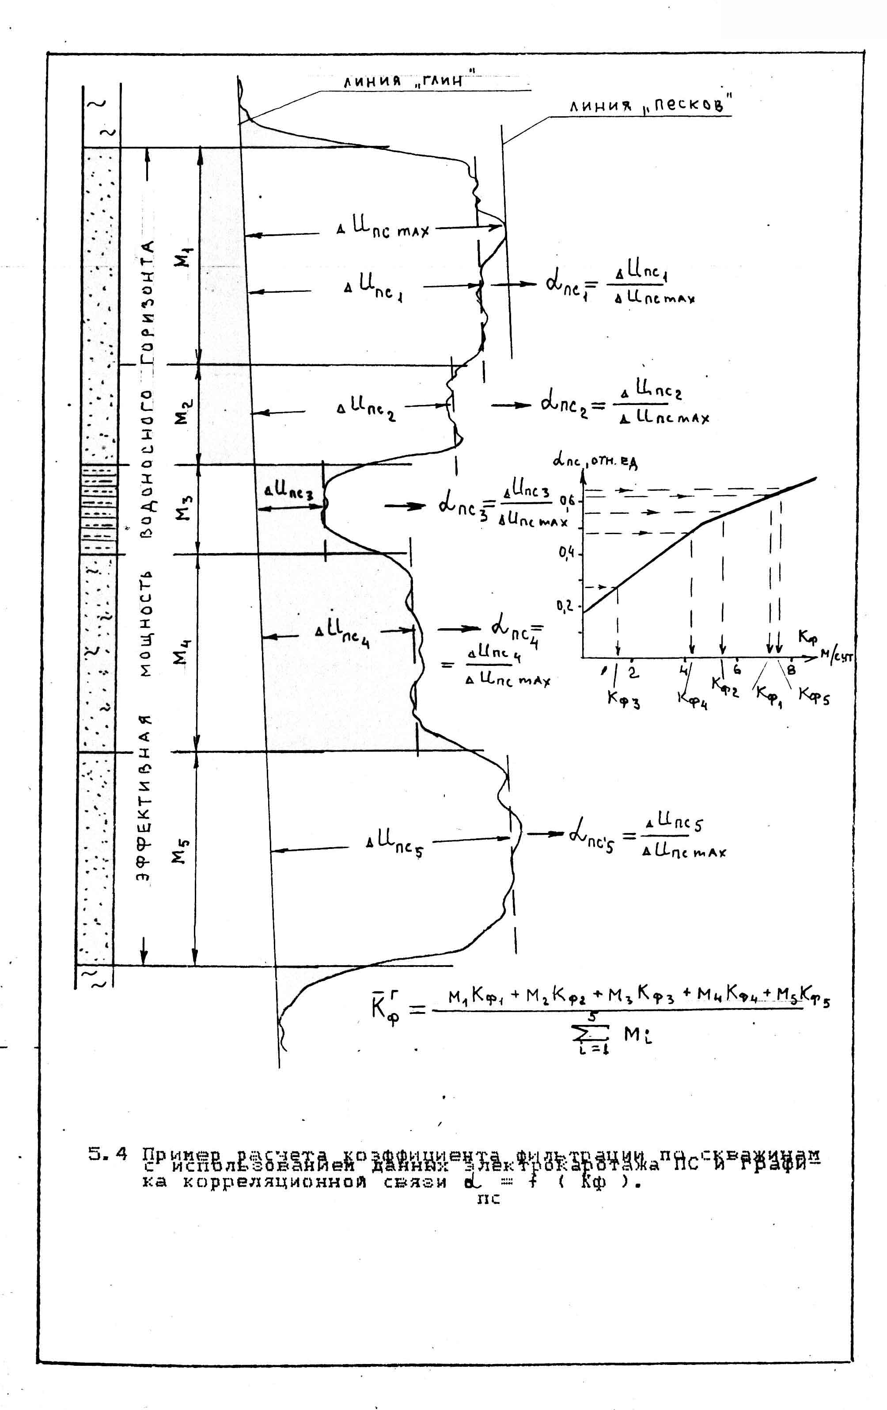

6. Интерпретация материалов геофизических исследований скважин

